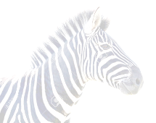
ŽIVALOLJUBE KNJIGE
PREDMETNA STOPNJA – PISNA POVRATNA INFORMACIJA

Ime in priimek bralke/bralca: ____________________________ Razred:_____________________

Naslov knjige:
Avtor:
Založba:
Kraj in leto izdaje:
Kateri književni lik te je v zgodbi navdušil? Utemelji, zakaj.
Književni čas in prostor:

Kateri del zgodbe se ti je zdel najbolj napet? Utemelji, zakaj.

Kaj je osnovni problem/rdeča nit zgodbe?

Kaj je bil vzrok za nastanek problema?

Kakšne so bile posledice? Utemelji.
Kako bi ti rešil-a ta problem? Utemelji.

Kakšne so tvoje izkušnje s podobnimi problemi/tematiko? Utemelji.

Kje vidiš povezavo pravkar prebrane zgodbe s katero drugo zgodbo? Utemelji.

Ali je glavni problem zgodbe, ki si jo prebral-a, tudi sicer problem okolja, družbe, v kateri živimo? Utemelji, zakaj tako misliš.

